Návštěva
(pracovní list)
Anotace:
Pracovní list je zaměřen na pravidla chování při návštěvě.

Očekávaný výstup:
Žáci chápou, jaká jsou pravidla při návštěvě. Vědí, kdy komu kdo podává ruku, jak se předává květina hostitelce a dárek hostiteli.

Vzdělávací oblast:
Člověk a jeho zdraví

Tematická oblast:
Společenské chování

Věk:
8. a 9. ročník

Datum:
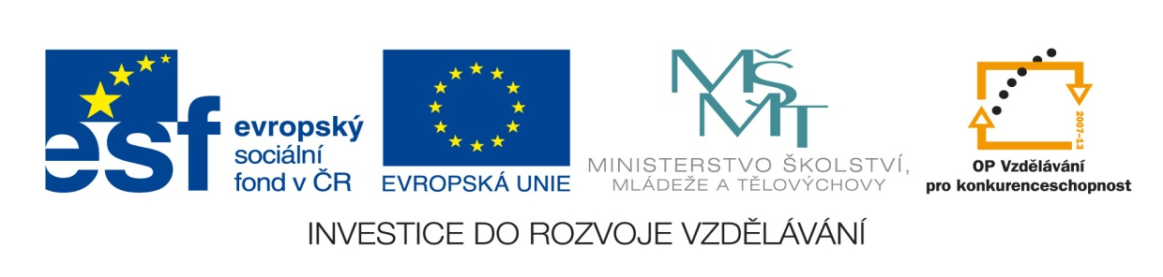
18. 10. 2012

- Oprav chyby:
- Návštěvu nemusíme dohodnout předem, můžeme udělat překvapení.
- Na návštěvu si můžeme vzít i psa nebo kočku.
- Hostitelce můžeme dát květinu v květináči.
- Nevadí, když přijdeme o chvilku (15min.)později.
- Návštěvu zahajuje host a ukončuje hostitel

- Na návštěvu k manželům přijde jiný manželský pár. Jaký je správný postup podání rukou (nad rámečky napiš číslovky):

……………… ……………..
Hostitelka si podá ruku a mužem
Muži si podají ruku navzájem
Hostitel podá ruku ženě
Ženy si podají ruku navzájem

……………… …………………

- Pokus se odpovědět na otázky:
- Musejí se hosté přezouvat? Ano/Ne
- Může být dárek pro hostitele zabalený? Ano/Ne
- Mohou se hosté posadit, když hostitelka stojí? Ano/Ne
- Je, při rozloučení, stejný postup podání rukou, jako při vítání?
Ano/Ne
- Musíme se hostitelů ptát, když chceme vzít na návštěvu děti?
Ano/Ne
- Můžeme pozvat hosty na návštěvu telefonicky? Ano/Ne

Správné řešení:
- Oprav chyby:
- Návštěvu musíme dohodnout předem, nemůžeme udělat překvapení.
- Na návštěvu si nemůžeme vzít i psa nebo kočku.
- Hostitelce nedáváme květinu v květináči.
- Vadí, když přijdeme o chvilku (15min.)později.
- Návštěvu zahajuje hostitel a ukončuje host

- Na návštěvu k manželům přijde jiný manželský pár. Jaký je správný postup podání rukou (nad rámečky napiš číslovky):

………3.……… ………1.……..
Hostitel podá ruku ženě
Ženy si podají ruku navzájem

……4.………… …………2.………
Hostitelka si podá ruku a mužem
Muži si podají ruku navzájem

- Pokus se odpovědět na otázky:
- Musejí se hosté přezouvat? Ano/Ne
- Může být dárek pro hostitele zabalený? Ano/Ne
- Mohou se hosté posadit, když hostitelka stojí? Ano/Ne
- Je, při rozloučení, stejný postup podání rukou, jako při vítání?
Ano/Ne
- Musíme se hostitelů ptát, když chceme vzít na návštěvu děti?
Ano/Ne
- Můžeme pozvat hosty na návštěvu telefonicky? Ano/Ne

